Косарев Виктор Анатольевич
Начальник Управления МВД России по Курской области

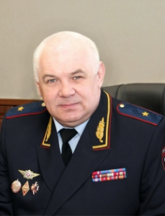

Косарев Виктор Анатольевич генерал-майор полиции
Родился 11 декабря 1962 года в Киргизской ССР. Окончил с отличием Фрунзенскую школу милиции в 1988 году, в 1997 году - Орловскую высшую школу МВД России.
В 1986 году начал службу в милиции города Фрунзе в уголовном розыске.
В 1993 году переехал в Верховский район Орловской области.
Начал службу старшим оперуполномоченным, затем – начальником уголовного розыска.
Позже – заместителем начальника РОВД Краснозоренского района.
2000 – 2006 годы – работал начальником Болховского РОВД.
2006 – 2009 годы – начальник РОВД Советского района Орла.
2009 – 2010 годы – работал начальником УВД по городу Орлу.
В 2010 году назначен на должность первого заместителя начальника УВД по Орловской области - начальника криминальной милиции.
В 2011 году назначен на должность заместителя начальника УМВД России по Орловской области - начальника полиции.
С марта 2015 года по 6 июня 2019 года руководил Министерством внутренних дел по Республике Марий Эл.
Указом Президента Российской Федерации Косарев Виктор Анатольевич назначен начальником Управления МВД России по Курской области.

Москалёв Алексей Владимирович
Заместитель начальника Управления МВД России по Курской области – начальник полиции, полковник полиции
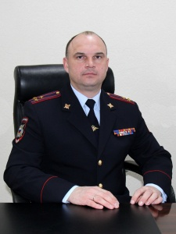

Трубников Дмитрий Николаевич
Заместитель начальника Управления МВД России по Курской области – начальник Следственного управления, полковник юстиции
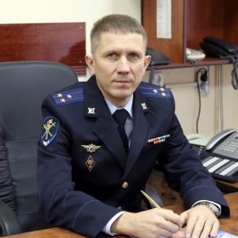

Бурцев Сергей Алексеевич
Заместитель начальника Управления МВД России по Курской области, полковник внутренней службы

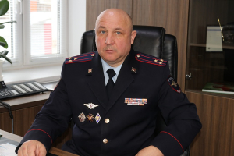

Смородский Леонид Владимирович
Заместитель начальника Управления МВД России по Курской области, полковник полиции

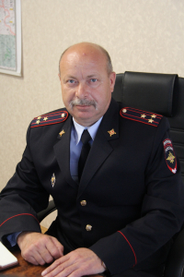

Косенков Денис Владимирович
Заместитель начальника Управления МВД России по Курской области, полковник полиции
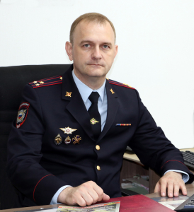

Подразделения УМВД России по Курской области

ЗАМЕСТИТЕЛИ НАЧАЛЬНИКА ПОЛИЦИИ УМВД РОССИИ ПО КУРСКОЙ ОБЛАСТИ
Заместитель начальника полиции - полковник полиции Павлов Сергей Владимирович
Заместитель начальника полиции (по оперативной работе) - полковник полиции Алферов Сергей Александрович
Заместитель начальника полиции (по охране общественного порядка) - полковник полиции Шульгин Владимир Николаевич

ДЕЖУРНАЯ ЧАСТЬ

УПРАВЛЕНИЕ УГОЛОВНОГО РОЗЫСКА
Начальник - Краснобородько Станислав Сергеевич, полковник полиции

УПРАВЛЕНИЕ ЭКОНОМИЧЕСКОЙ БЕЗОПАСНОСТИ И ПРОТИВОДЕЙСТВИЯ КОРРУПЦИИ
Начальник - Самойлов Владимир Анатольевич, полковник полиции

УПРАВЛЕНИЕ ГОСУДАРСТВЕННОЙ ИНСПЕКЦИИ БЕЗОПАСНОСТИ ДОРОЖНОГО ДВИЖЕНИЯ
Начальник - Фарафонов Андрей Васильевич, полковник полиции

СЛЕДСТВЕННОЕ УПРАВЛЕНИЕ
Врио начальника Следственного управления - Трубников Дмитрий Николаевич, подполковник юстиции

УПРАВЛЕНИЕ ПО КОНТРОЛЮ ЗА ОБОРОТОМ НАРКОТИКОВ
Начальник - Астахов Роман Викторович, подполковник полиции

УПРАВЛЕНИЕ ПО ВОПРОСАМ МИГРАЦИИ
Начальник - Казак Олег Иванович, полковник полиции

УПРАВЛЕНИЕ ПО РАБОТЕ С ЛИЧНЫМ СОСТАВОМ
Начальник - Самошин Владимир Анатольевич, подполковник полиции

ОТДЕЛ ОРГАНИЗАЦИИ ОХРАНЫ ОБЩЕСТВЕННОГО ПОРЯДКА И ВЗАИМОДЕЙСТВИЯ С ОРГАНАМИ ИСПОЛНИТЕЛЬНОЙ ВЛАСТИ КУРСКОЙ ОБЛАСТИ И ОРГАНАМИ МЕСТНОГО САМОУПРАВЛЕНИЯ
Начальник - Расторгуев Андрей Александрович, полковник полиции

ОТДЕЛЬНЫЙ БАТАЛЬОН ОХРАНЫ И КОНВОИРОВАНИЯ ПОДОЗРЕВАЕМЫХ И ОБВИНЯЕМЫХ УМВД России по г.Курску
Начальник - Анненков Николай Николаевич, капитан полиции

ОТДЕЛЬНЫЙ БАТАЛЬОН ПАТРУЛЬНО-ПОСТОВОЙ СЛУЖБЫ УМВД России по г.Курску
ЦЕНТР ПО ПРОТИВОДЕЙСТВИЮ ЭКСТРЕМИЗМУ

ЭКСПЕРТНО-КРИМИНАЛИСТИЧЕСКИЙ ЦЕНТР
Начальник - Валиков Максим Николаевич

ЦЕНТР КИНОЛОГИЧЕСКОЙ СЛУЖБЫ
Начальник - Звягинцев Алексей Николаевич, майор полиции

ЦЕНТР ИНФОРМАЦИОННЫХ ТЕХНОЛОГИЙ, СВЯЗИ И ЗАЩИТЫ ИНФОРМАЦИИ
Начальник - Чиников Сергей Николаевич, полковник внутренней службы

ИНФОРМАЦИОННЫЙ ЦЕНТР
Начальник - Лавренюк Роман Вячеславович

ЦЕНТР ФИНАНСОВОГО ОБЕСПЕЧЕНИЯ
Начальник - Кандыбина Оксана Николаевна

ЦЕНТР ВРЕМЕННОГО СОДЕРЖАНИЯ НЕСОВЕРШЕННОЛЕТНИХ ПРАВОНАРУШИТЕЛЕЙ
Начальник - Немцева Лидия Викторовна

ТЫЛ
Начальник - Неструев Дмитрий Владимирович

ОТДЕЛ ОРГАНИЗАЦИИ ДОЗНАНИЯ
Начальник - Сысоева Елена Викторовна, полковник полиции

ОТДЕЛ ОРГАНИЗАЦИИ ДЕЯТЕЛЬНОСТИ УЧАСТКОВЫХ УПОЛНОМОЧЕННЫХ ПОЛИЦИИ И ПОДРАЗДЕЛЕНИЙ ПО ДЕЛАМ НЕСОВЕРШЕННОЛЕТНИХ
Начальник - Надеин Сергей Сергеевич, полковник полиции

ШТАБ
Начальник - Райков Дмитрий Александрович, полковник внутренней службы

ОПЕРАТИВНО-РОЗЫСКНАЯ ЧАСТЬ (ПО ОБЕСПЕЧЕНИЮ БЕЗОПАСНОСТИ ЛИЦ, ПОДЛЕЖАЩИХ ГОСУДАРСТВЕННОЙ ЗАЩИТЕ)

ОПЕРАТИВНО-РОЗЫСКНАЯ ЧАСТЬ СОБСТВЕННОЙ БЕЗОПАСНОСТИ
Начальник - Марченков Алексей Викторович, подполковник полиции

ОТДЕЛ ПО БОРЬБЕ С ПРОТИВОПРАВНЫМ ИСПОЛЬЗОВАНИЕМ ИНФОРМАЦИОННО-КОМУНИКАЦИОННЫХ ТЕХНОЛОГИЙ
Начальник - Изотов Денис Игоревич

ПРАВОВОЙ ОТДЕЛ
Начальник - Площенко Дмитрий Васильевич

ОТДЕЛ ИНФОРМАЦИИ И ОБЩЕСТВЕННЫХ СВЯЗЕЙ
Начальник - Каменева Лилия Борисовна, полковник внутренней службы

ОТДЕЛ ДЕЛОПРОИЗВОДСТВА И РЕЖИМА
Начальник - Цветкова Елена Витальевна

КОНТРОЛЬНО-РЕВИЗИОННЫЙ ОТДЕЛ
Начальник - Брынцев Сергей Владимирович, подполковник внутренней службы

ОТДЕЛ ПЕНСИОННОГО ОБСЛУЖИВАНИЯ
Начальник - Ефимов Дмитрий Геннадьевич

ГРУППА НЦБ ИНТЕРПОЛА

ОРГАНИЗАЦИОННО-ШТАТНАЯ ГРУППА
Начальник - Внукова Илона Викторовна, подполковник внутренней службы

КРО ВФСО «ДИНАМО»
Начальник - Соколов Владимир Иванович

МЕДИКО – САНИТАРНАЯ ЧАСТЬ

Сироткин Сергей Александрович

Начальник ФКУЗ "МСЧ МВД России по Курской области"
Полковник внутренней службы Сироткин Сергей Александрович, начальник ФКУЗ "МСЧ МВД России по Курской области" - врач, к.м.н.

Онуфриенко Александр Александрович

Заместитель начальника ФКУЗ "МСЧ МВД России по Курской области"
Полковник внутренней службы Онуфриенко Александр Александрович, заместитель начальника ФКУЗ "МСЧ МВД России по Курской области" - врач

Григорьева Вероника Владимировна

Заместитель начальника ФКУЗ "МСЧ МВД России по Курской области" - начальник ЦГСЭН - главный государственный санитарный врач
Подполковник внутренней службы Григорьева Вероника Владимировна, заместитель начальника ФКУЗ "МСЧ МВД России по Курской области" - начальник центра государственного санитарно-эпидемиологического надзора - главный государственный санитарный врач

Цуканова Маргарита Николаевна

Заместитель начальника ФКУЗ "МСЧ МВД России по Курской области" - начальник военно-врачебной комиссии - врач
Подполковник внутренней службы Цуканова Маргарита Николаевна,

Заместитель начальника ФКУЗ "МСЧ МВД России по Курской области" - начальник военно-врачебной комиссии - врач

Вениаминова Ольга Анатольевна

Помощник начальника ФКУЗ "МСЧ МВД России по Курской области" по тылу
Полковник внутренней службы Вениаминова Ольга Анатольевна, помощник начальника ФКУЗ "МСЧ МВД России по Курской области" по тылу

Начальник госпиталя МСЧ
Астахов Александр Алексеевич

Начальник поликлиники МСЧ
Стрелкова Галина Николаевна

Начальник центра психофизиологической диагностики МСЧ
Золотухина Юлия Вячеславовна

МУЗЕЙ

ФЕДЕРАЛЬНОЕ КАЗЕННОЕ УЧРЕЖДЕНИЕ "ЦЕНТР ХОЗЯЙСТВЕННОГО И СЕРВИСНОГО ОБЕСПЕЧЕНИЯ"
Начальник - Губарев Александр Витальевич, полковник внутренней службы

СОВЕТ ВЕТЕРАНОВ
Председатель - Самсонов Владимир Васильевич

